**2018学年EMBA新生注册报到与缴费通知**

**2018学年EMBA入学新生：**

**根据学院的组织与安排，现将注册报到与缴费相关事宜通知如下：**

1. **请于8月17日-9月7日在网上完成新生注册。具体操作详见“2018级新生注册流程”。**
2. **请于8月25日-9月7日完成新生缴费。具体操作详见**

**“2018级新生缴费操作办法”。**

1. **9月15日（周六）正式开学。新生当天持本人录取通知书和身份证原件到西部商学院（财大光华校区文渊园内）报到，并领取学生资料。届时将举行“开学典礼”并组织“新生拓展训练”，具体安排另行通知。请同学们务必安排好时间到场参加。**

**※相关问题可拨打咨询电话：87099196**

**特此通知！**

**西南财经大学西部商学院**

**2018年8月17日**

**2018级新生注册流程**

**STEP 1**

**获取统一身份认证账号（UUID）**

1. **访问迎新网站**[**http://yx.swufe.edu.cn**](http://yx.swufe.edu.cn)**，点击“获取UUID”。**
2. **输入考生号、身份证号码、手机号码并上传证件照等待审核，审核通过后，UUID账号和密码会以短信形式发送至手机。**

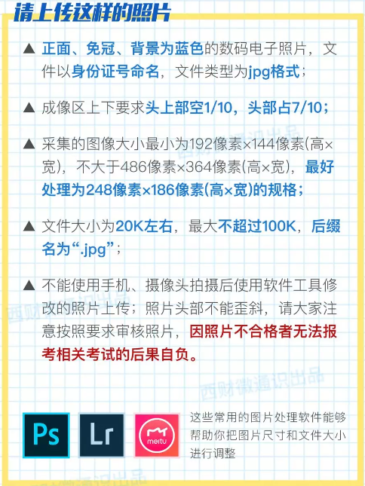

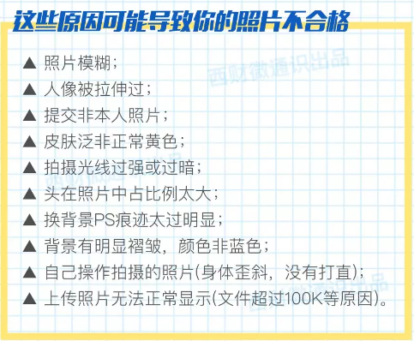

**注意事项：**

**在获取UUID时，请务必按照系统要求上传证件照片，若照片审核不通过，则需要重新上传并再次审核，直至审核通过，才能获取UUID。**

**UUID是重要的统一身份认证凭据，在使用学生邮箱、登录校园网、访问相关业务系统时使用，请妥善保存。新生在获取UUID后请及时修改初始密码。**

**STEP 2**

**填写学生信息表**

**使用UUID在迎新网站进行新生注册，完成学生信息表的填写。**

**STEP 3**

**在“SWUFE移动校园”绑定身份**

**关注微信公众号“SWUFE移动校园”后用UUID进行身份绑定，绑定成功后，可在手机微信平台随时查看校园公共服务等相关信息。**



**新生报到注意事项**

1. **新生因故不能按期报到，应向学院请假（联系电话：87099196），请假时间不得超过两周；未请假或请假逾期者，除不可抗力等正当事由以外，视为放弃入学资格。**
2. **对患有疾病的新生，经学校指定二级以上甲等医院（含二级）诊断，不宜入校学习的，可以保留入学资格一年，保留入学资格期间不具有学籍。在保留入学资格期内，经治疗康复，可以向学校申请入学，由学校指定医院诊断，符合体检要求，经学校复查合格后，可重新办理入学手续。复查不合格或逾期未办理入学手续者，将取消入学资格。**

**新生缴费操作办法**

**按照西南财经大学学费公示标准，2018学年EMBA新生入学报到前，需缴纳学费人民币114000元。学费可通过以下办法缴纳：**

**办法一**

**网上缴费**

**8月25日- 9月7日，新生可以登录西南财经大学网上缴费平台（http://pay.swufe.edu.cn）进行网上缴费。**（[点击查看操作步骤](http://mp.weixin.qq.com/s?__biz=MzU4MjAxMTAwNQ==&mid=2247483765&idx=1&sn=818206c12f5b5f31310d87c7c65361af&chksm=fdbf9067cac819716b764c709a24cbd74f4031af82aed41da7b6c36e45feb68dd4f3d3b9a9fd&scene=21#wechat_redirect)）

**注意事项：**

1. **网上缴费支持支付宝、微信支付。可以绑定储蓄卡（借记卡）和信用卡（贷记卡）支付，无手续费。**
2. **登录用户名为学号，密码默认为身份证号后6位（若身份证号中有“X”，则密码对应为大写的“X”）。**
3. **若缴费金额超过1万元，可能会出现“支付限额不足”的提示，请先完成支付宝或微信支付的账户实名认证，再次支付。若用于支付的银行卡为“二类卡”，请修改支付金额至1万元以下，多次支付。**
4. **缴费完成后，财务处将在9月下旬统一打印学费发票分发给学院，新生可联系班主任咨询获取发票相关事宜。**

**办法二**

**微信公众号缴费**

**8月25日- 9月7日，新生可以通过“西南财经大学财务处”微信公众号进行缴费。**（[点击查看操作步骤](http://mp.weixin.qq.com/s?__biz=MzU4MjAxMTAwNQ==&mid=2247483765&idx=1&sn=818206c12f5b5f31310d87c7c65361af&chksm=fdbf9067cac819716b764c709a24cbd74f4031af82aed41da7b6c36e45feb68dd4f3d3b9a9fd&scene=21#wechat_redirect)）

**注意事项：**

1. **微信公众号缴费仅支持微信支付，可以绑定储蓄卡（借记卡）和信用卡（贷记卡）缴费，无手续费。**
2. **登录用户名为学号，密码默认为身份证号后6位（若身份证号中有“X”，则密码对应为大写的“X”）。**
3. **若缴费金额超过1万元，可能会出现“支付限额不足”的提示，请先完成微信支付的账户实名认证，再次支付。若用于支付的银行卡为“二类卡”，请修改支付金额至1万元以下，多次支付。**
4. **缴费完成后，财务处将在9月下旬统一打印学费发票分发给学院，新生可联系班主任咨询获取发票相关事宜。**

**办法三**

**现场缴费**

**如新生在8月25日- 9月7日无法完成网上缴费或微信公众号缴费，可于9月7日当天到西部商学院104室，现场缴费。**

1. **现场缴费仅针对2018级新生。**
2. **现场缴费仅支持银行卡刷卡缴费，不支持现金缴费。**
3. **可以使用带“银联”标记的储蓄卡（借记卡）或信用卡（贷记卡）支付，无手续费。支持使用多张银行卡合并缴费。**
4. **缴费完成后，财务处现场开具发票。请妥善保管发票，由于发票唯一，遗失后无法再开具。**

**西南财经大学财务处提供上述三种缴费方式，请勿相信其他任何非官方的缴费信息，谨防上当受骗！**